Звіт
з виконання етапу 2
«Розробка десктоп-версії (десктоп-клієнта)»
Тема: розробка програмної системи типу 1 —
«Часткова реалізація системи управління табличними базами даних»
Варіант 41:
додаткові типи (№ 4) — перелічуваний тип (enum) та email;
додаткова операція (№ 1) — пошук за шаблоном і перегляд знайдених рядків
Виконавець: Яресько Юлія Олександрівна
група ТТП-41
Мова реалізації: C# (.NET 10)
Перевірив(ла): ______________________
2026

1. Мета та завдання етапу
Мета етапу — реалізувати десктоп-застосунок системи управління табличними базами даних відповідно до UML-специфікації етапу 1 та варіанту 41: підтримати типи integer, real, char, string і додаткові типи enum та email, операції створення бази, створення/видалення таблиць, створення, валідації, перегляду й редагування рядків, збереження бази на диск і зчитування з диска, а також індивідуальну операцію — пошук рядків за шаблоном і перегляд знайдених рядків.
Завдання етапу:
- розробити бібліотеку предметної області TableDb.Core;
- розробити графічний інтерфейс користувача (GUI) на Windows Forms;
- провести unit-тестування (3+ тести, зокрема тест індивідуальної операції);
- підготувати ілюстрований звіт.

2. Технології та інструменти
Таблиця 1 — Використані технології
Складова | Технологія | Призначення
Мова та платформа | C# 14, .NET 10 | реалізація всіх проєктів рішення
GUI | Windows Forms | нативний десктоп-інтерфейс; HTML/CSS не використовуються
Серіалізація | System.Text.Json | збереження бази у файл *.tdb.json (UTF-8)
Регулярні вирази | System.Text.RegularExpressions | шаблони пошуку, перевірка email
Тестування | xUnit 2.9 | unit-тести бібліотеки ядра
Збирання | dotnet CLI / Visual Studio 2022+ | збирання, запуск, тести

3. Структура рішення
Рішення TableDb.slnx складається з трьох проєктів. Логіку предметної області відокремлено від інтерфейсу: той самий проєкт TableDb.Core без змін використовується і у веб-версії (етап 3).
Таблиця 2 — Проєкти рішення
Проєкт / папка | Вміст
TableDb.Core (бібліотека класів) | DataTypes.cs — FieldType, DataType і нащадки (IntegerType, RealType, CharType, StringType, EnumType, EmailType), DataTypeFactory;  Model.cs — Column, Row, SearchResult, ValidationException;  Table.cs — схема, рядки, валідація, пошук;  Database.cs — набір таблиць;  SearchPattern.cs — SearchPattern, SearchService (операція варіанту);  Storage.cs — IDatabaseStorage, JsonDatabaseStorage.
TableDb.Desktop (WinForms, WinExe) | Program.cs — точка входу; MainForm.cs — головне вікно; CreateTableForm.cs — створення таблиці; RowEditForm.cs — додавання/редагування рядка; SearchResultsForm.cs — перегляд знайдених рядків; InputDialog.cs — введення назви бази; UiHelpers.cs — спільні стилі сітки.
TableDb.Tests (xUnit) | SearchTests.cs, DataTypeTests.cs, DatabaseTests.cs.
samples/ | Університет.tdb.json — демонстраційна база з таблицями «Студенти» та «Дисципліни».

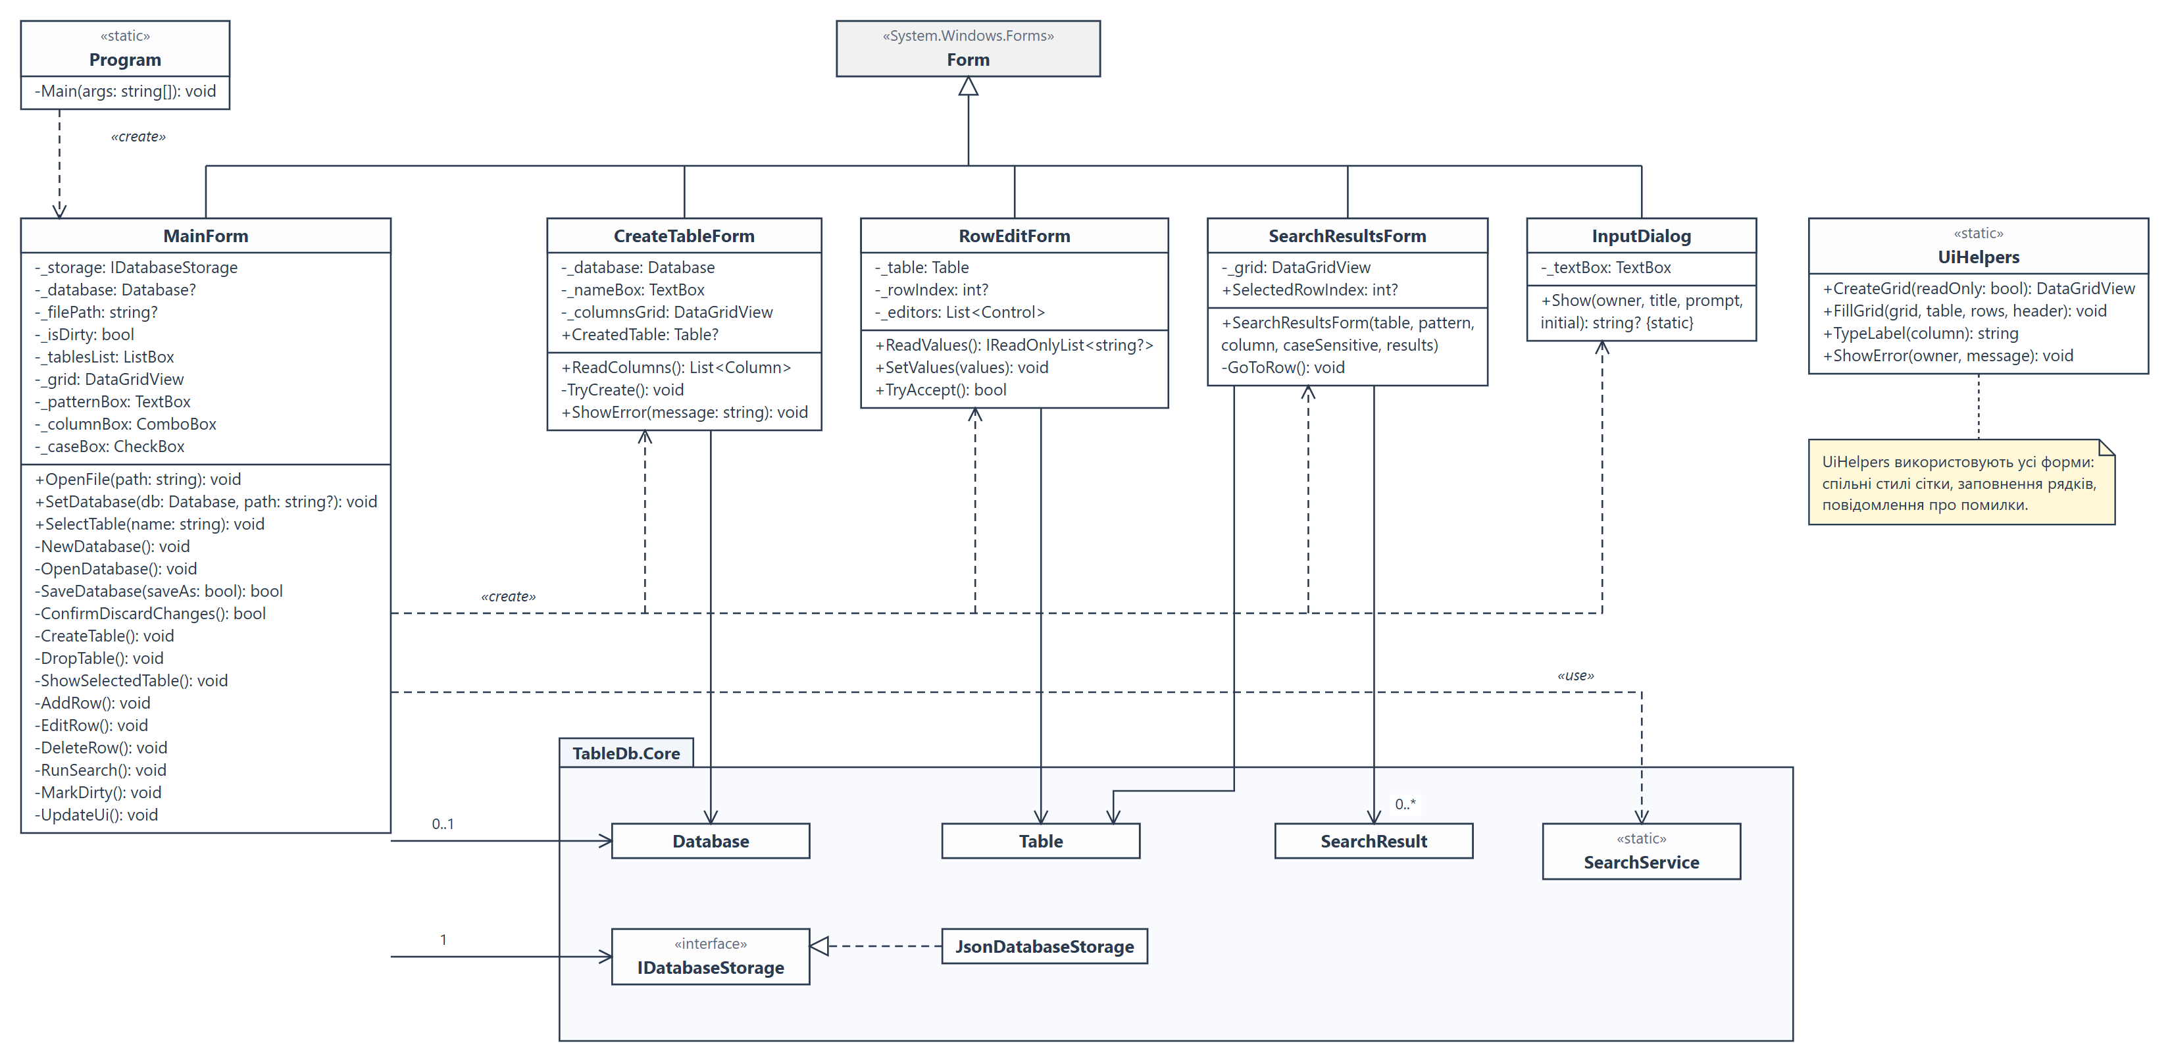
Рисунок 1 — Діаграма класів десктоп-клієнта (з етапу 1)

4. Реалізація бібліотеки TableDb.Core

4.1. Модель даних і валідація
База (Database) містить список таблиць (Table); таблиця — список полів (Column) і рядків (Row). Значення рядка зберігаються як нормалізовані рядки в порядку полів; порожнє значення означає NULL. Створення таблиці перевіряє схему (метод ValidateSchema): непорожня назва, хоча б одне поле, унікальні назви полів, для enum — непорожній набір різних значень. Кожне значення рядка перевіряє та нормалізує поле:
Лістинг 1 — Column.ValidateValue (Model.cs)
/// <summary>
/// Перевіряє значення комірки і повертає нормалізоване значення.
/// Порожнє значення означає відсутність даних (NULL) і допускається для всіх типів.
/// </summary>
public string? ValidateValue(string? raw)
{
if (string.IsNullOrEmpty(raw))
return null;
var type = DataType;
if (!type.IsValid(raw))
throw new ValidationException($"Поле «{Name}» ({type.DisplayName}): значення «{raw}» некоректне — очікується {type.FormatHint}.");
return type.Normalize(raw);
}

4.2. Додаткові типи варіанту: enum та email
Типи реалізовано як нащадки абстрактного класу DataType, що визначає методи IsValid, Normalize та підказку FormatHint для повідомлень про помилки. EnumType приймає лише значення з множини рядків, заданої під час створення поля (порівняння чутливе до регістру). EmailType перевіряє формат local@domain.tld регулярним виразом, забороняє дві крапки поспіль і довжину понад 254 символи.
Лістинг 2 — перелічуваний тип EnumType (DataTypes.cs)
/// <summary>Перелічуваний тип: значення має належати заданій множині рядків.</summary>
public sealed class EnumType : DataType
{
private readonly List<string> _allowed;

public EnumType(IEnumerable<string> allowedValues)
{
_allowed = allowedValues.ToList();
}

public IReadOnlyList<string> AllowedValues => _allowed;

public override FieldType Kind => FieldType.Enum;
public override string DisplayName => "enum";
public override string FormatHint => "одне зі значень: " + string.Join(", ", _allowed);

public override bool IsValid(string value) => _allowed.Contains(value, StringComparer.Ordinal);
}

Лістинг 3 — тип EmailType (DataTypes.cs)
/// <summary>Адреса електронної пошти у форматі local@domain.tld.</summary>
public sealed partial class EmailType : DataType
{
public override FieldType Kind => FieldType.Email;
public override string DisplayName => "email";
public override string FormatHint => "адреса e-mail, наприклад name@example.com";

public override bool IsValid(string value)
{
var v = value.Trim();
return v.Length <= 254 && !v.Contains("..") && EmailRegex().IsMatch(v);
}

public override string Normalize(string value) => value.Trim();

[GeneratedRegex(@"^[A-Za-z0-9](?:[A-Za-z0-9._%+-]*[A-Za-z0-9])?@[A-Za-z0-9](?:[A-Za-z0-9-]*[A-Za-z0-9])?(?:\.[A-Za-z0-9](?:[A-Za-z0-9-]*[A-Za-z0-9])?)*\.[A-Za-z]{2,}$")]
private static partial Regex EmailRegex();
}

4.3. Операція варіанту: пошук за шаблоном
Клас SearchPattern перетворює шаблон на регулярний вираз: * → .*, ? → ., усі інші символи екрануються (тому крапка, дужки тощо трактуються буквально). Вираз обмежено якорями ^…$, тож шаблон відповідає всьому значенню. За замовчуванням регістр не враховується; для захисту від надто довгого виконання задано тайм-аут 1 с.
Лістинг 4 — перетворення шаблону на регулярний вираз (SearchPattern.cs)
private static string ToRegex(string pattern)
{
var sb = new StringBuilder("^");
foreach (var ch in pattern)
{
sb.Append(ch switch
{
'*' => ".*",
'?' => ".",
_ => Regex.Escape(ch.ToString())
});
}
return sb.Append('$').ToString();
}

Метод Table.Search переглядає рядки за один прохід і повертає пари «номер рядка — рядок». Якщо поле не задане, рядок потрапляє в результат, коли шаблону відповідає хоча б одне його значення. Керуючий клас SearchService (прецедент «Шукати рядки за шаблоном») створює шаблон і викликає пошук.
Лістинг 5 — Table.Search (Table.cs)
/// <summary>
/// Пошук рядків за шаблоном (операція варіанту 1).
/// Якщо поле не задане — рядок підходить, коли шаблону відповідає значення хоча б одного поля.
/// </summary>
public IReadOnlyList<SearchResult> Search(SearchPattern pattern, string? columnName = null)
{
int? column = string.IsNullOrEmpty(columnName) ? null : ColumnIndex(columnName);
var results = new List<SearchResult>();
for (var i = 0; i < Rows.Count; i++)
{
var row = Rows[i];
var match = column is { } c
? pattern.IsMatch(row.Values[c])
: row.Values.Any(pattern.IsMatch);
if (match)
results.Add(new SearchResult(i, row));
}
return results;
}

4.4. Збереження на диск і зчитування з диска
JsonDatabaseStorage серіалізує базу у форматований JSON (UTF-8, кирилиця без екранування, типи — рядками). Запис виконується в тимчасовий файл, який потім атомарно замінює основний, тож перерване збереження не пошкоджує попередню версію. Під час завантаження кожна схема та кожен рядок повторно валідуються — пошкоджений або вручну змінений файл не буде відкрито з некоректними даними.
Лістинг 6 — JsonDatabaseStorage.Save (Storage.cs)
public void Save(Database database, string path)
{
var tempPath = path + ".tmp";
File.WriteAllText(tempPath, Serialize(database));
File.Move(tempPath, path, overwrite: true);
}

Лістинг 7 — фрагмент файлу бази *.tdb.json (скорочено)
{
"Name": "Університет",
"Tables": [
{
"Name": "Студенти",
"Columns": [
{ "Name": "Id", "Type": "Integer", "EnumValues": [] },
{ "Name": "Email", "Type": "Email", "EnumValues": [] },
{ "Name": "Курс", "Type": "Enum", "EnumValues": [ "1", "2", "3", "4" ] }
],
"Rows": [
{ "Values": [ "1", "ivan.ivanenko@gmail.com", "4" ] }
]
}
]
}

5. Графічний інтерфейс користувача
Інтерфейс реалізовано засобами Windows Forms без дизайнера — елементи створюються в коді. Вікна підтримують масштабування під DPI екрана. Головне вікно (рис. 2) містить меню «Файл», «Таблиця», «Рядки», «Довідка», список таблиць бази, панель пошуку за шаблоном, опис схеми вибраної таблиці та сітку рядків. У заголовку вікна показано назву бази, файл і позначку «*», якщо є незбережені зміни; при закритті програма пропонує їх зберегти.
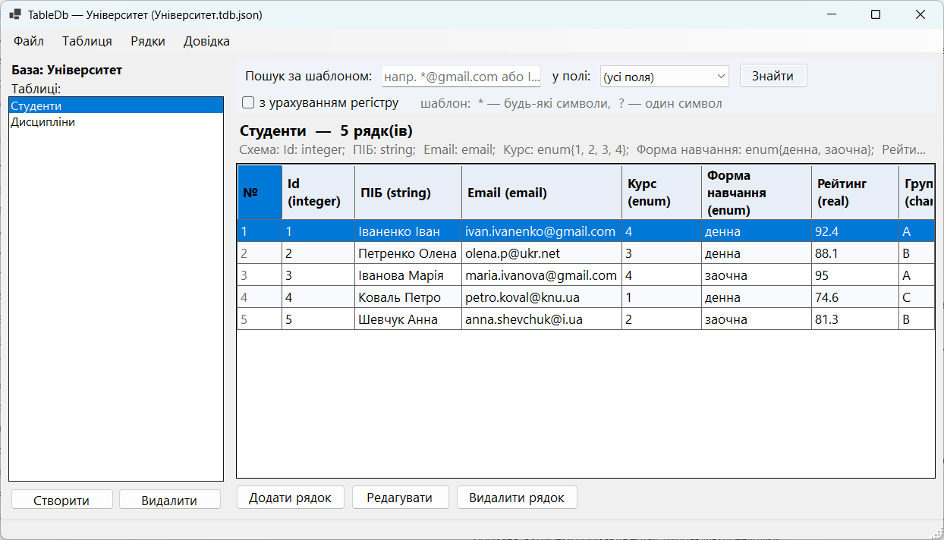
Рисунок 2 — Головне вікно: база «Університет», таблиця «Студенти»

Створення таблиці виконується в окремому діалозі: назва таблиці й перелік полів із типами; для enum вказуються допустимі значення через «;». Помилки схеми показуються під таблицею полів (рис. 4).
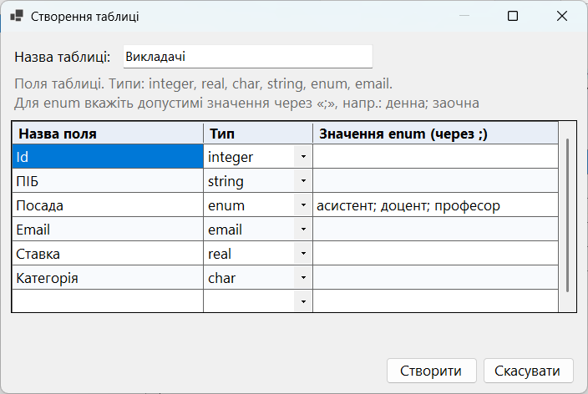
Рисунок 3 — Діалог створення таблиці з полями всіх шести типів
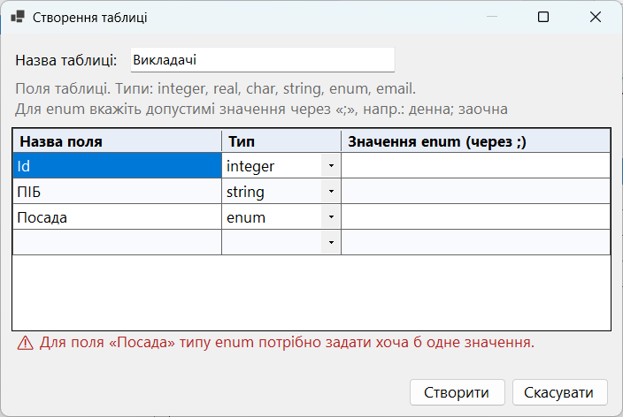
Рисунок 4 — Валідація схеми: поле типу enum без значень
Для додавання та редагування рядка форма будується за схемою таблиці: поля enum — випадні списки з допустимими значеннями, char — обмеження одним символом, для інших типів — текстові поля з підказкою формату. Некоректне значення не записується, користувач бачить, яке поле й чому не пройшло перевірку.
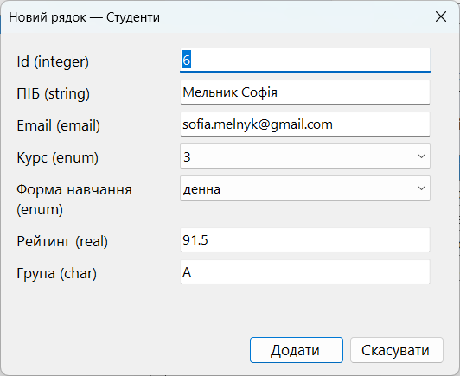
Рисунок 5 — Додавання рядка
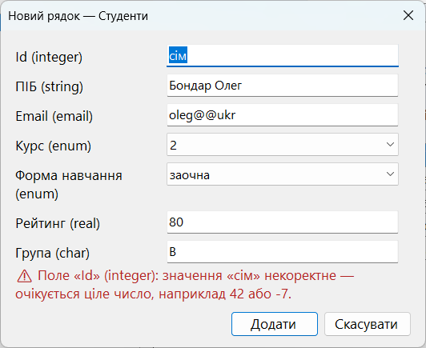
Рисунок 6 — Валідація рядка: значення «сім» не є цілим числом

Пошук за шаблоном: користувач вводить шаблон, вибирає поле (або «усі поля») і за потреби вмикає врахування регістру, потім натискає «Знайти» або Enter.
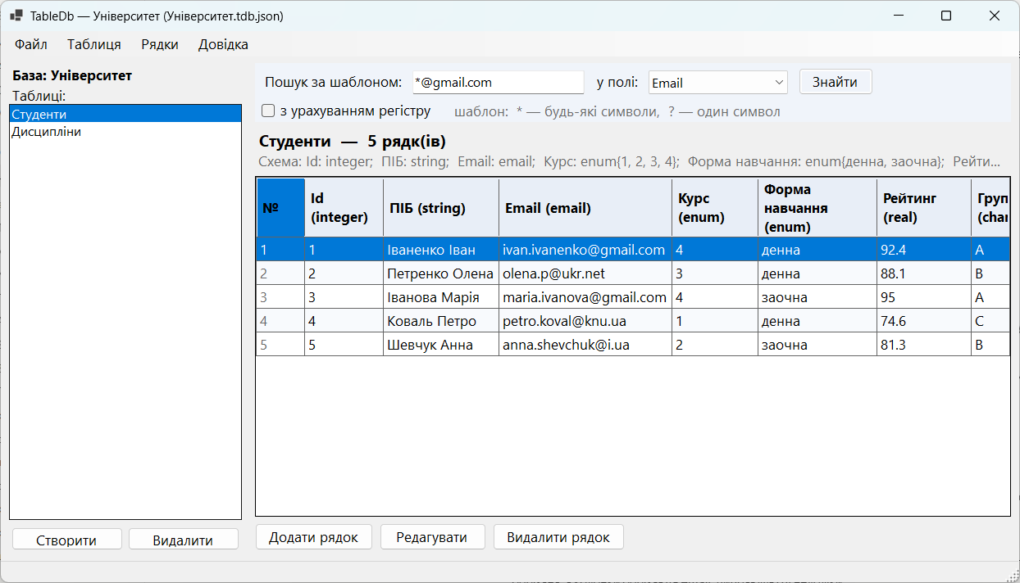
Рисунок 7 — Панель пошуку: шаблон «*@gmail.com» у полі Email

Знайдені рядки відображаються в окремому вікні разом із номерами у вихідній таблиці та кількістю знайдених рядків. Подвійний клік або кнопка «Перейти до рядка» виділяє рядок у головному вікні.
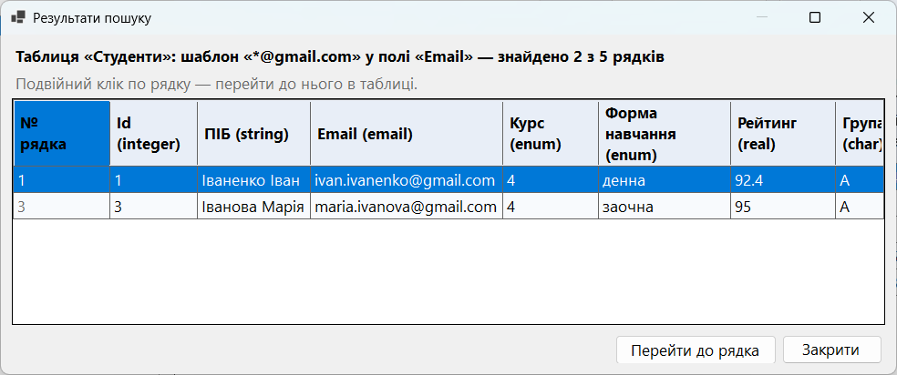
Рисунок 8 — Результати пошуку за шаблоном «*@gmail.com» у полі Email
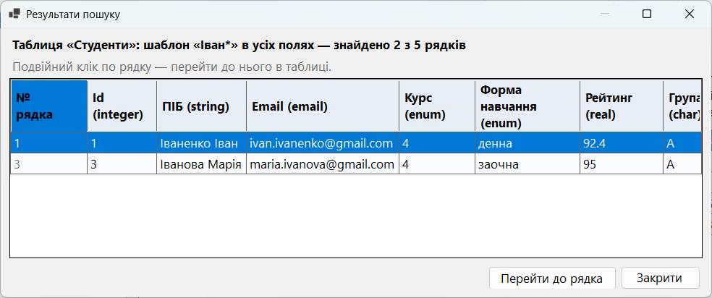
Рисунок 9 — Результати пошуку за шаблоном «Іван*» в усіх полях

6. Unit-тестування
Тести написано з використанням xUnit і розміщено в проєкті TableDb.Tests. Параметризовані тести ([Theory]) перевіряють кілька наборів даних одним методом. Усього — 18 тестових методів, які дають 37 тестових випадків.
Таблиця 3 — Перелік unit-тестів
Клас / метод | Що перевіряється
SearchTests (операція варіанту)
Search_ByPatternInColumn_ReturnsOnlyMatchingRowsWithIndexes | шаблон *@gmail.com у полі Email повертає лише рядки 0 і 2 з правильними значеннями
Search_AcrossAllColumns_IsCaseInsensitiveByDefault | пошук «іван*» в усіх полях без урахування регістру
Search_CaseSensitive_DoesNotMatchDifferentCase | з урахуванням регістру «іван*» не знаходить «Іван…»
Search_WildcardsInSpecificColumn (5 випадків) | символи ?, *, їх комбінації; крапка та [ трактуються буквально
Search_UnknownColumn_Throws, Search_EmptyPattern_Throws | помилки: невідоме поле, порожній шаблон
DataTypeTests
EmailType_ValidatesAddresses (8 випадків) | коректні й некоректні адреси email
EnumType_AcceptsOnlyValuesFromSet | enum приймає лише значення з множини
BaseTypes_NormalizeValidValues (6), BaseTypes_RejectInvalidValues (4) | integer, real (кома → крапка, експонента), char, string
DatabaseTests
CreateTable_WithDuplicateColumns_Throws, CreateTable_EnumWithoutValues_Throws, CreateTable_WithExistingName_Throws | валідація схеми таблиці та унікальність назви
DropTable_RemovesTable | видалення таблиці
AddRow_WithInvalidValue_ThrowsAndDoesNotAddRow, UpdateRow_ValidatesAndReplacesValues | валідація рядків при додаванні та редагуванні
SaveAndLoad_PreservesSchemaAndData, Load_CorruptedData_Throws | збереження/завантаження JSON і відхилення пошкодженого файлу

Лістинг 8 — тест індивідуальної операції (SearchTests.cs)
[Fact]
public void Search_ByPatternInColumn_ReturnsOnlyMatchingRowsWithIndexes()
{
var table = CreateStudents();

var results = SearchService.Search(table, "*@gmail.com", "Email");

Assert.Equal([0, 2], results.Select(r => r.RowIndex));
Assert.Equal("Іваненко Іван", results[0].Row[1]);
Assert.Equal("Іванова Марія", results[1].Row[1]);
}

Результат запуску командою dotnet test:
Passed! - Failed: 0, Passed: 37, Skipped: 0, Total: 37 - TableDb.Tests.dll (net10.0)

7. Інструкція із запуску
- Встановити .NET 10 SDK (Windows 10/11).
- Відкрити папку «Етап2_Desktop» у терміналі або відкрити TableDb.slnx у Visual Studio.
- Запуск застосунку: dotnet run --project TableDb.Desktop (або F5 у Visual Studio).
- Відкрити демонстраційну базу: «Файл → Відкрити…» → samples/Університет.tdb.json.
- Запуск тестів: dotnet test.
Таблиця 4 — Гарячі клавіші
Клавіші | Дія
Ctrl+N / Ctrl+O / Ctrl+S | нова база / відкрити / зберегти
Ctrl+T | створити таблицю
Ctrl+R / F2 / Del | додати / редагувати / видалити рядок
Ctrl+F, Enter | перейти до поля пошуку, виконати пошук

Висновки
На етапі 2 розроблено десктоп-клієнт системи управління табличними базами даних на C# (.NET 10, Windows Forms) за варіантом 41. Реалізовано всі загальні вимоги: створення бази, створення з валідацією й видалення таблиць, створення, валідацію, перегляд і редагування рядків, збереження бази на диск і зчитування з нього. Реалізовано додаткові типи enum та email і операцію пошуку за шаблоном із символами * та ? з переглядом знайдених рядків. Логіку винесено в бібліотеку TableDb.Core, покриту 37 тестовими випадками, які успішно проходять; ця сама бібліотека використовується у веб-версії на етапі 3.

